鶴ヶ島市地域女性活躍応援事業 起業女性交流・情報交換会開催業務
開催結果報告書

平成30年1月

主催 鶴ヶ島市 協力 武蔵野銀行

交流・情報交換会名 | 女性起業応援カフェ＠つるがしま
日 時 | 平成３０年１月２７日（土）１３時３０分～１６時３０分
場 所 | 鶴ヶ島市市民活動推進センター
参加者数 | １８名
内 容 | - 鶴ヶ島市長挨拶  （挨拶要旨）  今年度も、鶴ヶ島市が包括的連携協定を結んでいる武蔵野銀行さんのご協力を得て、「女性起業応援カフェ＠つるがしま」を開催します。ぜひ大きな目標を持って起業をしてください。皆さんのご成功をお祈りしています。  - 鶴ヶ島市総合政策部長挨拶  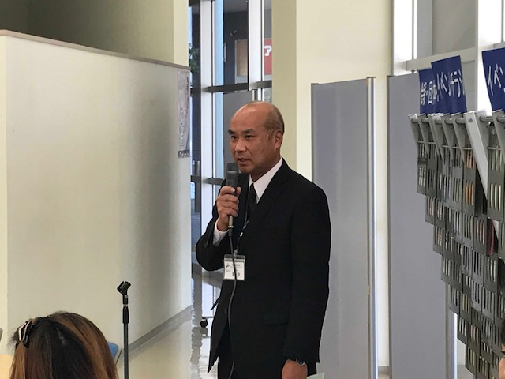  (挨拶要旨)  鶴ヶ島市では、女性の起業支援に力を入れており、起業女性のネットワークづくりのための取組を継続しています。女性が起業し、女性にとって働きやすい職場が増えることは、地域全体の経済が活性化します。皆さんの活躍に期待します。  - 武蔵野銀行鶴ヶ島支店 渡辺支店長挨拶  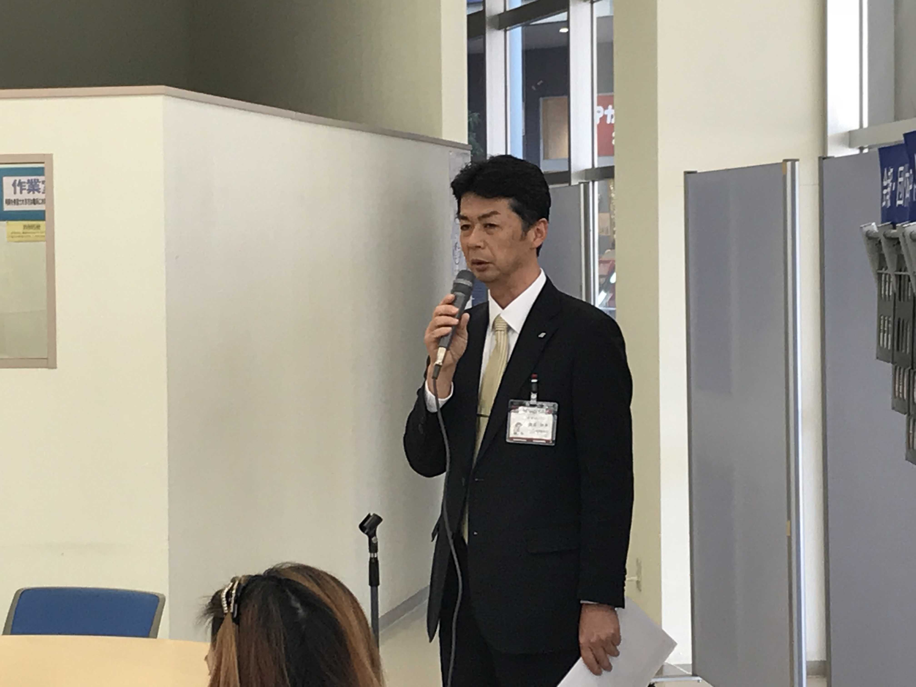  （挨拶要旨）  今後、女性が地域経済を牽引する機会はおのずと増えてくると思います。武蔵野銀行では、創業期だけではなく、その後の事業のお手伝いを包括的にさせていただいておりますので、何なりとご相談ください。  - 講演 講師 油井文江さん（株式会社ゆいアソシエイツ代表取締役）  「成功の秘訣～楽しむ 私のワークヒストリー」  企業の広報に20年携わった後に独立して、女性のビジネス支援や企 業へのダイバーシティの導入を進めて来られた半生をご紹介いただきました。また、ご自身の経験をふまえ、成功の秘訣をお話しいただきました。  - パネルトーク  「夢を実現するために」  パネリスト  （左から）立石絵美さん：動物往診＋在宅ケア「にくきゅう」  浜崎奈美さん：リラックス＆デトックスサロン｢ココロミ｣  永島ふさ子さん：カフェ「小春びより」  コーディネーター  油井文江さん  パネリストの三人の女性には、それぞれ、起業のきっかけ、困難をどのように乗り越えてきたか、また、将来の展望や成長のイメージをお話しいただきました。会場の参加者に向けたエールやアドバイスもありました。  - 武蔵野銀行の起業支援事業のＰＲ  武蔵野銀行鶴ヶ島支店 小野次長  - 交流・情報交換会  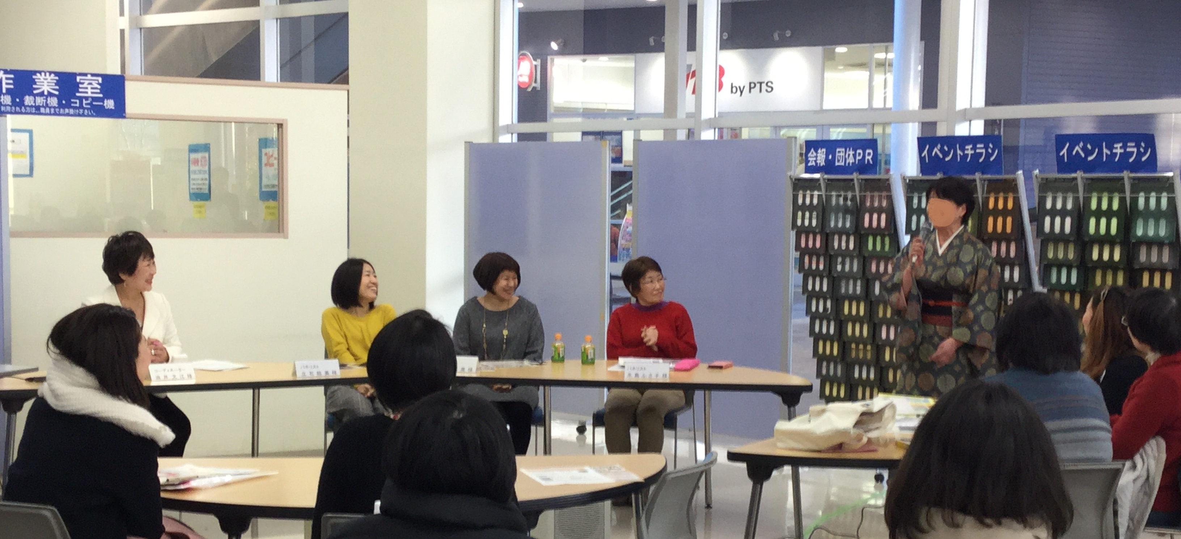  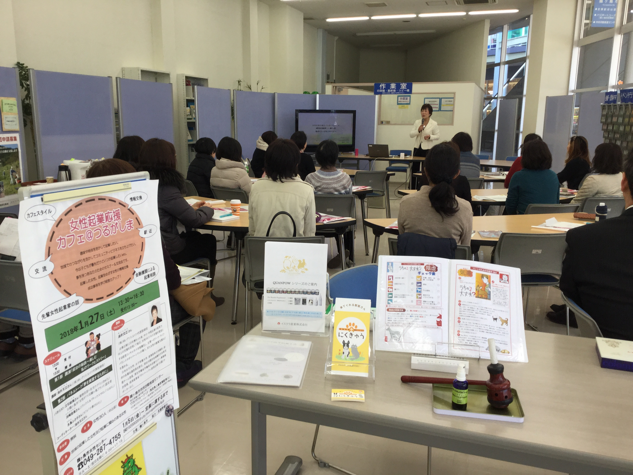  参加者全員から自己紹介及び事業のＰＲをしていただき、講師や女性起業家同士の情報交換と交流の場となりました。美味しいケーキと飲み物が並ぶカフェコーナーは、パネリストの永島さんが準備してくれました。

アンケート結果 18人中12人が回答 回収率66%

＜参加理由＞ （複数回答可）
内容に興味があったから 9人
起業家／起業を志す方との交流・情報交換をしたかったから 5人
講師に関心があったから 3人
起業を考えているから 3人
その他 1人（女性センターからの誘いで参加）
＜講演及びパネルトークについて＞
参考になった 12人
・アドバイスが参考になりました。
・もう少し起業のノウハウについて聞きたかった。
・女性ならではの悩み感じ方など、とても興味深かったです。
あまり参考にならなかった 0人
＜自己ＰＲ・情報交換会について＞
活用できた 6人
あまり活用できなかった 0人
不要だと思う 0人
＜武蔵野銀行からの情報や相談コーナーについて＞
大変得るものがあった 6人
あまり得るものがなかった 0人
＜女性の起業を応援する事業として市に期待すること＞（複数回答可）
女性起業家による講演会やパネルディスカッション 8人

起業セミナー 7人

女性起業家／起業を目指す方の交流会 6人

起業相談会 4人

その他 1人（助成金等補助、チャレンジショップ等バックアップ）

＜感想＞
・何でも自分でやろうと思っていたが、少しまわりに相談したり、意見を聞こうと思いました。
・場所…まわりの出入りがうるさくて落ちつかなかったので、公民館や若葉駅２Ｆなど静かな場所でやってほしいです。
・市に協力体制がある事を知る事が出来、良かったです。
・今回セミナーに参加させていただき、貴重なお話をたくさん聞けてとても参考になりました。ありがとうございました。
・貴重なお話がたくさん聞けて参加してよかったです。
・自分の意志が一番大切という事を強く感じました。
・とても有意義な時間となりました。みなさんのお話、元気が出ました！ありがとうございました。
・多勢の方が、ご自分の才能ややる気を仕事にされていて感心しました。行動力が充実感へ、それが幸福感へとつながって行くのかな、と感じました。

■広報

鶴ヶ島市ホームページ掲載

鶴ヶ島市女性センターFacebook、Twitter掲載

広報つるがしま1月号掲載
チラシ A4サイズ 600部
ポスター A3サイズ 30部

